MC | الأمم المتحدة
UNEP/MC/COP.2/12
Distr.: General  3 September 2018  Arabic  Original: English | برنامج الأمم  المتحدة للبيئة | 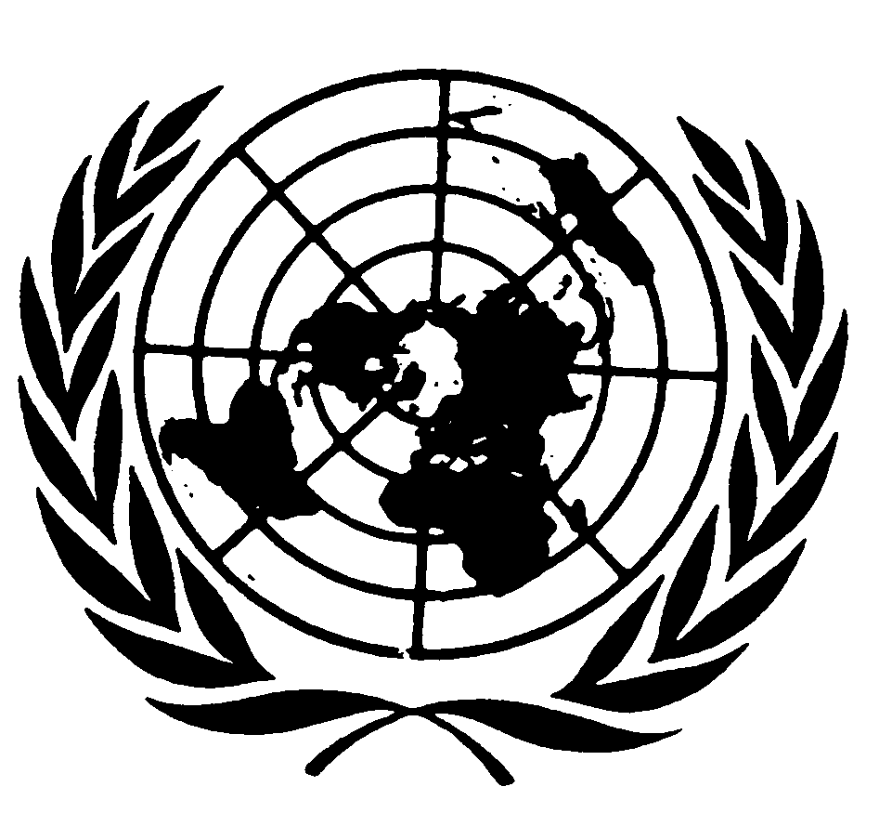  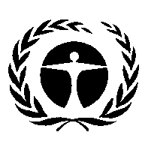
مؤتمر الأطراف في اتفاقية ميناماتا
بشأن الزئبق
الاجتماع الثاني
جنيف، 19-23 تشرين الثاني/نوفمبر 2018
البند 5 (ح) من جدول الأعمال المؤقت*
مسائل تُعرض على مؤتمر الأطراف لكي ينظر فيها أو يتخذ إجراءً بشأنها: التعاون مع منظمة الصحة العالمية ومنظمة العمل الدولية
التعاون مع منظمة الصحة العالمية ومنظمة العمل الدولية
مذكرة من الأمانة
- في الفقرة ٢ من المادة ١٦ من اتفاقية ميناماتا بشأن الزئبق والمتعلقة بالجوانب الصحية، تنص الاتفاقية على أنه ينبغي لمؤتمر الأطراف، في معرض بحثه للقضايا أو الأنشطة المتعلقة بالصحة، أن يتشاور ويتعاون مع منظمة الصحة العالمية ومنظمة العمل الدولية وسائر المنظمات الدولية ذات الصلة، وفقاً للمقتضى، وأن يعزز التعاون وتبادل المعلومات مع تلك المنظمات وفقاً للمقتضى.
- وفي الاجتماع الأول لمؤتمر الأطراف في اتفاقية ميناماتا، الذي عقد في جنيف في الفترة من 24 إلى 29 أيلول/سبتمبر 2017، طلب مؤتمر الأطراف إلى الأمانة أن تواصل التعاون النشط والتآزر مع منظمة الصحة العالمية ومنظمة العمل الدولية وغيرهما من المنظمات ذات الصلة في تنفيذ اتفاقية ميناماتا.
- وتشمل المجالات الرئيسية لهذا التعاون والتآزر مع منظمة الصحة العالمية الزئبق في مقاييس الحرارة وضغط الدم الشرياني المستخدمة في الرعاية الصحية، وكذلك في المطهرات ومنتجات تبييض البشرة وملاغم الأسنان (المادة ٤ والمرفق ألف)؛ واستراتيجيات الصحة العامة لتعدين الذهب الحرفي والضيق النطاق (المادة ٧ والمرفق جيم)؛ وتقييم مخاطر المواقع الملوثة بالزئبق على الصحة البشرية (المادة ١٢)؛ و”الجوانب الصحية“ (المادة ١٦)؛ وتبادل المعلومات الصحية (المادة 17)؛ وإعلام الجمهور وتوعيته وتثقيفه (المادة 18)؛ والبحوث والتطوير والرصد فيما يتعلق بالجوانب الصحية (المادة ١٩)، حيث يتوخى قيام وزارات الصحة بدور قيادي. وبالإضافة إلى ذلك، تتعاون أمانتا منظمة الصحة العالمية واتفاقية ميناماتا من أجل دعم بناء القدرات والمساعدة التقنية (المادة ١٤) وفي تقييمات الفعالية (المادة ٢٢).
- واضطلعت الأمانة بكثير من الأنشطة التعاونية مع منظمة الصحة العالمية في الفترة التي انقضت منذ الاجتماع الأول لمؤتمر الأطراف، بما في ذلك المشاركة في حلقات العمل الإقليمية الرامية إلى ترويج الاتفاقية لدى وزارات الصحة، فضلاً عن التعاون التقني بشأن الوثائق التوجيهية والاستفسارات بشأن المسائل المتعلقة بالقضايا الصحية. وشاركت منظمة الصحة العالمية في العمل بين الدورات بشأن تقييم الفعالية، وقدمت إسهامات كبيرة في مشروع التقرير الذي أعده فريق الخبراء. وترد في مرفق هذه المذكرة معلومات مستكملة عن أنشطة منظمة الصحة العالمية ذات الصلة باتفاقية ميناماتا.
- وتشمل المجالات الرئيسية للتعاون والتآزر مع منظمة العمل الدولية وضع وتنفيذ برامج تثقيفية ووقائية قائمة على حقائق علمية وتتعلق بالتعرض المهني للزئبق ولمركبات الزئبق؛ وتكوين وتعزيز القدرة المؤسسية والقدرات المهنية الصحية للوقاية من الأخطار الصحية الناجمة عن التعرض للزئبق ومركبات الزئبق وتشخيصها وعلاجها ورصدها.
- كانت الفرص المتاحة للأنشطة التعاونية مع منظمة العمل الدولية محدودة بدرجة أكبر في هذه الفترة. ومع ذلك، لا تزال الأمانة تتواصل مع المنظمة من خلال البرنامج المشترك بين المنظمات للإدارة السليمة للمواد الكيميائية، الذي يمثل آلية التنسيق الدولية المعنية بإدارة المواد الكيميائية.
الإجراء الذي يُقترح أن يتخذه مؤتمر الأطراف
- قد يود مؤتمر الأطراف أن يطلب إلى الأمانة أن تواصل عمليات التعاون والتآزر النشطة بشأن المسائل المتصلة بالصحة مع المنظمات الحكومية الدولية المعنية، ولا سيما منظمة الصحة العالمية، ومنظمة العمل الدولية. وقد يود مؤتمر الأطراف أن ينظر في السبل التي يمكن بها تفعيل تنفيذ الفقرة ٢ من المادة ١٦، بما في ذلك إمكانية إضفاء الطابع الرسمي على الترتيبات التعاونية.
المرفق
عمل منظمة الصحة العالمية فيما يتعلق باتفاقية ميناماتا بشأن الزئبق
- ينبع التعاون بين منظمة الصحة العالمية ومؤتمر الأطراف وأمانة اتفاقية ميناماتا بشأن الزئبق من نص الاتفاقية، ولا سيما الفقرة ٢ من المادة ١٦؛ ومن القرار بشأن المسائل المتعلقة بهيئات دولية أخرى الصادر عن مؤتمر المفوضين؛ ومن قرار جمعية الصحة العالمية 67-11 (WHA67.11) بشأن الآثار الصحية العمومية المترتبة على التعرُّض للزئبق ومركّباته: دور منظمة الصحة العالمية ووزارات الصحة العمومية في تنفيذ اتفاقية ميناماتا.
- وفي الفترة من حزيران/يونيه ٢٠١٧ إلى تموز/يوليه ٢٠١٨، ركزت أنشطة منظمة الصحة العالمية ذات الصلة باتفاقية ميناماتا على ما يلي.
توجيهات منظمة الصحة العالمية بشأن تحديد الأولويات والتخطيط لتنفيذ المواد المتصلة بالصحة في اتفاقية ميناماتا
- بسبب تعدد الأدوار المطلوبة من وزارات الصحة في تنفيذ اتفاقية ميناماتا، تعمل منظمة الصحة العالمية على وضع توجيهات بشأن تحديد الأولويات والتخطيط الشاملين لتنفيذ المواد ذات الصلة بالصحة من الاتفاقية. وهذه الوثيقة ”الشاملة“ القصيرة ستشير إلى التوجيهات التقنية التي أعدتها بالفعل منظمة الصحة العالمية وستقدم توجيهات إضافية بشأن تعميم الإجراءات المتعلقة بالزئبق في البرامج الصحية المختلفة دعماً للمادة ١٦ بشأن الجوانب الصحية.
حلقات العمل الإقليمية التي عقدتها منظمة الصحة العالمية
- أنجزت منظمة الصحة العالمية سلسلة من حلقات العمل الإقليمية من أجل التوعية وتعزيز الربط الشبكي فيما بين وزارات الصحة، وذلك بهدف دعم تنفيذ اتفاقية ميناماتا وقرار جمعية الصحة العالمية 67-11.
- وبالإضافة إلى حلقات العمل التي نظمت سابقاً لمناطق منظمة الصحة العالمية للأمريكتين وأوروبا وشرق البحر الأبيض المتوسط، عقدت حلقات عمل لمنطقة عمل منظمة الصحة العالمية غرب المحيط الهادئ، في ميناماتا، باليابان يومي ٢٩ و٣٠ حزيران/يونيه ٢٠١٧، واشتركت في تنظيمها منظمة الصحة العالمية ووزارة البيئة لليابان وحكومة مدينة ميناماتا؛ ولمنطقة عمل المنظمة جنوب شرق آسيا، في بانكوك يومي ٣ و٤ تموز/يوليه ٢٠١٧؛ ولمنطقة أفريقيا في جوهانسبرغ، بجنوب أفريقيا، يومي ٩ و١٠ نيسان/أبريل ٢٠١٨. ويجري إعداد كتيب يوجز نتائج حلقات العمل التي أنجزتها منظمة الصحة العالمية ويتوخى إصداره في تشرين الثاني/نوفمبر ٢٠١٨.
التقييمات الأولية بموجب اتفاقية ميناماتا
- وفي عام ٢٠١٧، قامت منظمة الصحة العالمية، بوصفها الوكالة المشاركة في تنفيذ مشروع للتقييم الأولي بموجب اتفاقية ميناماتا يموله مرفق البيئة العالمية، بتقديم الدعم لسبعة بلدان ناطقة بالفرنسية (بنن وبوركينا فاسو وتوغو والسنغال وغينيا ومالي والنيجر) لكي تنفذ بنجاح أنشطتها الرامية إلى إنجاز أعمالها التحضيرية لما قبل التصديق في إطار اتفاقية ميناماتا. وقدم المشروع الدعم لإجراء التقييمات الأولية بشأن استخدام وإدارة الزئبق في نظم الرعاية الصحية، وأنتج مواد إعلامية عن الآثار الصحية للزئبق. واستناداً إلى الدعم المقدم، تمكنت البلدان من الاضطلاع على نحو أفضل باتخاذ القرارات السياساتية والاستراتيجية القائمة على الأدلة، وتمكنت كذلك من تحديد المجالات ذات الأولوية للتدخلات. ومن أجل تيسير تبادل الخبرات وأفضل الممارسات فيما بين البلدان من أجل لجم استخدام الزئبق، أعدت منظمة الصحة العالمية مواد اتصال تعزز دور قطاع الصحة في تنفيذ اتفاقية ميناماتا.
تعدين الذهب الحرفي والضيق النطاق
- عملت منظمة الصحة العالمية من أجل وضع وثيقة توجيهية لوزارات الصحة بشأن التصدي للآثار الصحية المترتبة على تعدين الذهب الحرفي والضيق النطاق. وأنشئت المبادرة استجابة لقرار جمعية الصحة العالمية 67-11، وتستند إلى العملية التشاورية مع الدول الأعضاء.
- وبالإضافة إلى ذلك، تقوم منظمة الصحة العالمية بتجريب استخدام التوجيهات في ثلاثة بلدان أفريقية تعمل على وضع خطط عمل وطنية أوسع نطاقاً بشأن تعدين الذهب الحرفي والضيق النطاق على النحو المطلوب بموجب الاتفاقية. ونفذت هذه الأعمال التجريبية في غانا، وموزامبيق، ونيجيريا، وتشمل تقييماً سريعاً لأحوال الصحة وتقييماً للقدرات والنظم المؤسسية. وستنجز الأنشطة المضطلع بها في موزامبيق بحلول كانون الأول/ديسمبر ٢٠١٨ في حين تنجز تلك التي تنفذ في غانا، ونيجيريا بحلول أيار/مايو ٢٠١٩.
- وتشمل المواد الأخرى المتعلقة بتعدين الذهب الحرفي والضيق النطاق والصحة والتي لا تزال قيد التنفيذ توجيهات بشأن كيفية إجراء تقييم سريع للحالة الصحية للعمال في مجال تعدين الذهب الحرفي والضيق النطاق وأفراد أسرهم، استناداً إلى الدراسة التجريبية التي أجريت في البلدان الأفريقية الثلاثة.
ملاغم الأسنان
- يمكن للتخلص التدريجي النهائي من ملاغم الأسنان بواسطة اتفاقية ميناماتا أن يحفز تغييراً عميقاً في مجال طب الأسنان. ووضعت منظمة الصحة العالمية مجموعة من التدخلات الاستراتيجية متسقة مع التدابير التسعة الواردة في المرفق ألف للاتفاقية وعممت هذه التدخلات على الدول الأعضاء والمنظمات الدولية والشركاء الدوليين في مجال صحة الفم. وتوجه هذه التدخلات نحو اعتماد نهج متعدد الجوانب يجمع بين إدارة النفايات، وإدارة المعارف، وتعزيز النظم الصحية في سياق التغطية الصحية الشاملة⁽⁾.
مقاييس الحرارة وضغط الدم الشرياني التي تحتوي على الزئبق
- وتعمل المنظمة في شراكة مع مرفق البيئة العالمية على مشروع بعنوان ”تخفيض الإطلاقات غير المتعمدة من الملوثات العضوية الثابتة وإطلاقات الزئبق الناجمة عن قطاع الصحة في أفريقيا“، وهو مشروع ينفذه برنامج الأمم المتحدة الإنمائي (٢٠١٦ – ٢٠١٩). ويعمل المشروع على إدخال مقاييس حرارة ومقاييس ضغط شرياني خالية من الزئبق إلى مرافق صحية تجريبية في أربعة من البلدان الأفريقية الواقعة جنوب الصحراء الكبرى (جمهورية تنزانيا المتحدة وزامبيا وغانا ومدغشقر).
الزئبق وميثيل الزئبق في الأسماك
- تواصل لجنة الدستور الغذائي المعنية بالملوثات عملها على وضع حدود قصوى لمحتوى الزئبق في الأسماك⁽⁾.
الرصد الأحيائي
- تتعاون منظمة الصحة العالمية، من خلال مكتبها الإقليمي في أوروبا، مع برنامج الأمم المتحدة للبيئة بشأن تنفيذ مشروع مرفق البيئة العالمية المعنون ”وضع خطة للرصد العالمي لتعرض البشر للزئبق وتركيزاته في البيئة“. ووضع نهج منسق لتقييم تعرض الأجنة للزئبق قبل الولادة، بما في ذلك بروتوكول دراسة استقصائية وضعته منظمة الصحة العالمية، وسلسلة من إجراءات العمل الموحدة لأخذ العينات والتحليل. وجمعت البيانات عن التعرض للزئبق من سبعة بلدان، وستنشر في دورية علمية.
عمل مؤتمر الأطراف فيما بين الدورات
- أسهمت منظمة الصحة العالمية في عمل فريق الخبراء المخصص المعني بوضع ترتيبات لتزويد مؤتمر الأطراف ببيانات رصد مقارنة، وعناصر إطار لتقييم الفعالية بموجب المادة ٢٢ من الاتفاقية. وشاركت منظمة الصحة العالمية في اجتماع الفريق الذي عُقد في أوتاوا في الفترة من ٥ إلى ٩ آذار/مارس ٢٠١٨. وقدمت منظمة الصحة العالمية أيضاً تعليقات على المشروع الأولي للمبادئ التوجيهية المتعلقة بإدارة المواقع الملوثة.
التقييم العالمي للزئبق
- قامت منظمة الصحة العالمية بدور قيادي في وضع فصل عن الرصد الأحيائي البشري للزئبق لاستخدامه في التقييم العالمي للزئبق للعام 2018، وهو تقييم يعرض البيانات العالمية عن التعرض للزئبق، ويبين اتجاهاته على مر الزمن، ويحدد الثغرات في البيانات.
جمعية الصحة العالمية
- وفقاً لطلب جمعية الصحة العالمية في دورتها السبعين، ستقدم أمانة منظمة الصحة العالمية تقريراً إلى الدورة الثانية والسبعين لجمعية الصحة العالمية وإلى الدورة الرابعة والسبعين لجمعية الصحة العالمية عن تنفيذ قرار جمعية الصحة العالمية 67-11 (WHA67.11).
___________

.UNEP/MC/COP.2/1 *
() http://www.who.int/bulletin/volumes/96/6/17-203141.pdf.
() http://www.fao.org/fao-who-codexalimentarius/meetings-reports/en/.

